Editor Straßeneinläufe
&#9668 Zurück zu <Link einfügen>
Weiter nach <Link einfügen> &#9658
Menüpunkt: MOUSE > Straßeneinläufe
Handbuch: MIKE URBAN Collection System User Guide, section 3.7 Stormwater Inlets
Letzte Änderung mit MIKE URBAN Version 2017 SP1.
Die Elemente sind zu finden in der Tabelle msm_CurbInlet.
 | Dieser Artikel wird momentan überarbeitet. Wichtige Teile können fehlen oder sogar falsch sein. Bitte diesen Artikel nicht als Anleitung für Problemlösungen benutzen!

Einleitung
Ein Straßeneinlauf ist eine Verbindung zwischen zwei Knotenpunkten des Berechnungsnetzes, die die Übergabe des Abflusses an einem Einlauf von einem oberirdischen Strömungsnetz auf das unterirdische Rohrnetz beschreibt. Es gibt zwei Arten von Straßeneinläufen:
- Senkung (SAG Typ), bei dem sich der Anschlussknotenpunkt des oberirdischen Strömungsnetzes an einem Tiefpunkt befindet, an dem sich Wasser sammelt. Die Übertragungskapazität der Verbindung wird als DQ-Beziehung (tabellarischer Datentyp) angegeben.
- Bodengleich (ON-GRADE Typ), bei dem der Durchfluss im oberirdischen Strömungsnetz über den Verbindungsknoten hinaus fortgesetzt werden kann. Die Übertragungskapazität der Verbindung ist abhängig von der Neigung des oberirdischen Strömungsnetzes und wird als Capture ID (QQ-Beziehungen, die die Erfassungsrate als Anteil des Gesamtteiles definieren) angegeben.

Dialogfeld
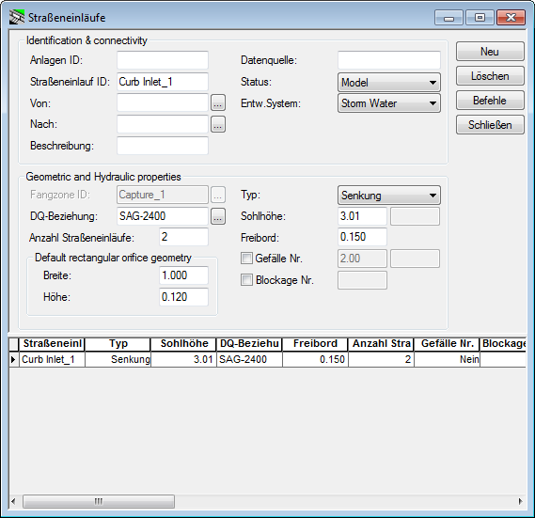
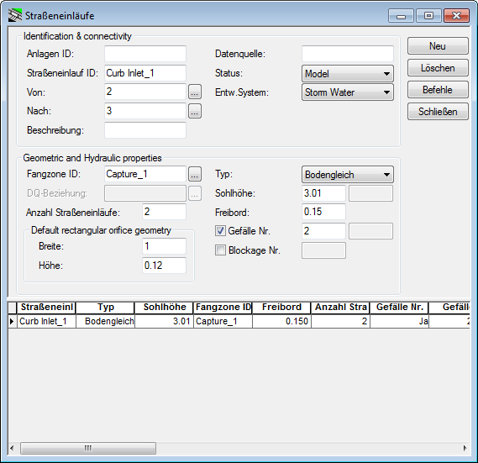
Feld | Erklärung | erf1)
Elementkennung und Lage im System
Anlagen ID  (AssetName) | optionale ID um z.B. auf externe Ausgangsdaten rückzuschließen; wird nur im Anlagenmodell verwendet | 3
Straßeneinlauf ID  (MUID) | eindeutige ID; Textfeld, maximal 40 Zeichen | 1
Von  (MUID) | Knoten ID im Straßennetzes (Startknoten), MUID des Knotens | 1
Nach  (MUID) | Knoten ID im Kanalnetz (Endknoten), MUID des Knotens | 1
Beschreibung  (Description) | beliebiger Zusatztext | 3
Datenquelle  (DataSource) | beliebiger Text zur Datenquelle | 3
Datenstatus  (Element_S) | Statusvariable zur Beschreibung der Datenqualität | 3
Entw.System  (NetTypeNo) | Zuordnung des Knotens zu einem Entwässerungssystem:  1 - Schmutzwasser  2 - Regenwasser  3 - Mischwasser | 3
Abmessungen und hydraulische Parameter
Typ  (TypeNo) | 1 - Senkung  2 - Bodengleich | 1
Fangzonen ID | nur aktiv bei Typ "Bodengleich" | 1
DQ-Beziehung | nur aktiv bei Typ "Senkung" | 1
Anzahl Straßeneinläufe  (???) | Mehrere Einläufe mit der gleichen spezifizierten Geometrie (Übertragungskapazität) können an derselben Stelle innerhalb einer einzigen Verbindung berücksichtigt werden. | 2
Sohlhöhe  (Invert level) | Sohlhöhe des Eintrittsöffnung. Sollte zumindest 1 cm über der Sohle des Von-Knotens liegen, welcher ja das Straßenniveau darstellt (im grauen Feld rechts daneben zu sehen). | 2
Freibord  (Freeboard) | Definiert einen kritischen Wasserstand am Anschlussknoten im Rohrnetz, unterhalb dessen die definierten DQ- und QQ-Beziehungen gelten. Ansonsten wird die Übertragungskapazität des Anschlusses auf eine Standard-Schieberbeziehung (s.u. Geometrie) zurückgesetzt.
Gefälle  (Slope) | Repräsentiert die steilste Neigung an der Verbindung zum oberirdischen Strömungsnetz (gilt nur für den bodengleichen (ON-GRADE) Typ). Wenn hier nichts angegeben, wird die vom System berechnete Steigung in die Berechnung einbezogen. | 3
Blockierungsfaktor  (???) | Dieser Faktor berücksichtigt die Veringerung des Zulaufquerschnitts durch ein Zusetzen bzw. eine Überdeckung mit Material am Einlauf. Dieser lineare Faktor wird auf die tabellarischen Datensätze angewendet, die die Übertragungskapazität der Verbindung definieren. | 3
Standardmäßige rechteckige Geometrie
Breite  (???) | Gilt für die Fälle, in denen die definierten DQ- und QQ-Beziehungen nicht zutreffen. Dies gilt in der Regel, wenn der Wasserstand am Anschlussknoten im Rohrnetz den vom Freibord (s.o.) festgelegten kritischen Pegel überschreitet.
Höhe
(???)
Schaltflächen
Neu | fügt einen neuen Datensatz ein | -
Löschen | löscht ausgewählte Datensätze | -
Befehle | Standardbefehle für Datensätze | -
Schließen | schließt den Editor | -

Technische Details

Typ
Beim Typ Senkung (SAG Type) befindet sich der Knoten des Straßennetzes an einem Tiefpunkt, an dem sich das Wasser sammelt. Daher hängt die Einlaufkapazität lediglich von der Wassertiefe ab. Dementsprechend wird die Einlaufkapazität durch eine Beziehung zwischen Wassertiefe und Durchflussmenge beschrieben, welche in einer Wertetabelle vom Typ "DQ Beziehung" gespeichert ist.
Liegt der Knoten des Straßennetzes an keinem Tiefpunkt, kann das Wasser leicht am Straßeneinlauf vorbeifließen. Die Einlaufkapazität hängt nicht nur von der Wassermenge, sondern auch von den Gefällsverhältnissen ab, denn je schneller das Wasser fließt, desto geringer die Einlaufkapazität. Der Typ Bodengleich Trägt diesem Umstand Rechnung, indem er mit mehreren, neigungsabhängigen QQ- Beziehungen arbeitet, welche zu einer "Fangzone" gruppiert sind.

Weiterführende Links
- South Australian Road Stormwater Drainage Inlets: Hydraulic Study
- Federal Highway Administration: Urban Drainage Design Manual (HEC-22) Kapitel 4.4
keywords: interception capacity inlets

Offene Punkte
- erster offener Punkt
- zweiter offener Punkt

1) 1...zwingend erforderlich, 2...bedingt erforderlich, 3...rein optional

